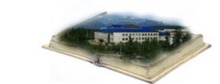
БОЛЬШАЯ ПЕРЕМЕНА

ПРИЛОЖЕНИЕ К СТУДИИ ШКОЛЬНЫХ НОВОСТЕЙ №2 24 ДЕКАБРЯ
ИТОГИ ОЛИМПИАД

В Каларском районе подошли к концу олимпиады муниципального этапа, в которых наши ребята участвуют каждый год. Олимпиады — это интеллектуальные соревнования, на которых детям нужно показать, во-первых, знания по предмету, а во-вторых, способность применить эти знания на практике. Результатами выступлений наших олимпийцев поделилась заместитель директора по научно-методической работе Зайсунова И.Г.
Исходя из результатов, число участников по сравнению с 2017 годом выросло почти вдвое. Наиболее хорошо наши ребята показали себя в таких предметах, как:
Английский язык - из 14 участников, 8 – победители;
Технология - из 8 участников, 8 – победители;
Литература - из 23 участников, 11 - победители;
Русский язык - из 28 участников, 12 - победители;
Обж - из 11 участников, 6 – победители;
Физическая культура – из 19 участников, 15 – победители.
К сожалению, история в этом году удержала свои позиции - из 12 участников никто не занял призовое место..
Тем не менее, наши ученики показали себя достойно. Поздравляем победителей олимпиад и всем желаем успеха в новых свершениях!
Юрий Бережной
ЗДРАВСТВУЙ, НОВЫЙ ГОД!
Ни для кого не секрет, что на новый год все любят вкусно покушать. Мы спросили пару учителей, есть ли у них традиционные блюда, которые они готовят каждый год. Возможно, вам понравятся рецепты и вы захотите попробовать!
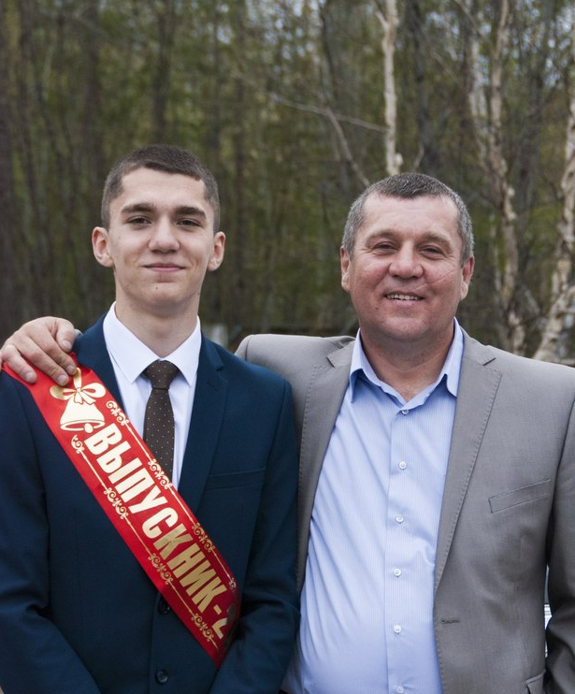
Рецепт "Утка с яблоком" от Кравченко Ирины Михайловны:
1)Утку натираешь солью, сахаром, горчицей
2)Внутрь положить половину лимона, нарезанную круглыми дольками, и яблоки (желательно кисленькие)
3)В духовку на 40-60 минут
Рецепт "Пирог с капустой и мясом" от Зайсуновой Ирины Геннадьевны:
1)Поставить дрожжевое тесто(молоко теплое, масло сливочное, яйца, мука)
2)Отдельно на сковороде пожарить мясной фарш с капустой, луком, парой зубчиков чеснока; поперчить
3)Пока начинка остывает, раскатать тесто на противне.

4)Выложить все на тесто, закрыть и смазать взбитым желтком с молоком (для того, чтобы пирог получился румяным и красивым)
Иляна Пешкова
ВСТРЕЧА С ВЫПУСКНИКОМ
Здравствуйте , представьтесь, пожалуйста!
- Добрый день. Меня зовут Данил Казаков.
Данил, какого ты года выпуска, в какой город поступил и на кого?
- Я 2015 года выпуска, поступил в город Ульяновск Специальность: Лётная эксплуатация воздушных судов и организация воздушного движения; в простонародье - на пилота.
Почему ты выбрал именно эту специальность?
- На мой взгляд данная специальность - это апогей всех существующих специальностей, очень романтичная и ответственная работа.
Скучаешь по школе и учителям?
- Конечно, всегда вспоминаю школьные годы с улыбкой на лице.
Каких учителей можешь выделить среди других и почему?
- На мой взгляд, выделять кого-то из общего преподавательского состава не корректно. Однако, наиболее любимые учителя - это Осипов Владимир Павлович и Белоголов Василий Юрьевич.
Что бы ты хотел посоветовать или пожелать поступающим?
-- В первую очередь - терпения! Терпения и их родителям при преодолении такого сложного шага во взрослую жизнь.Ну, и успехов! Чтобы помнили одну вещь: «Везёт тому, кто везёт»
Анатолий Клюев

ПЕРВАЯ ПОМОЩЬ ПРИ ОБМОРОЖЕНИИ

На новогодних каникулах жертвой обморожений могут стать как отдыхающие на природе семьи, так и прогуливающиеся учителя и ученики, но для всех финал может быть весьма печальным.
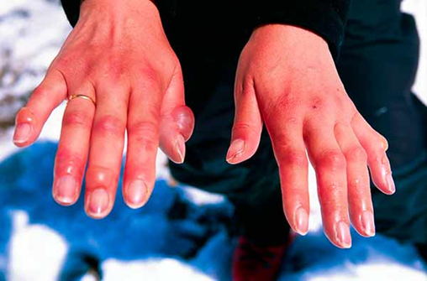
Отморожение / обморожение - холодовая травма, повреждение тканей организма в результате действия холода. Чаще возникает отморожение нижних конечностей.
Первая помощь при обморожении:
1. Убрать с холода (на морозе растирать и греть бесполезно и опасно)
2. Закрыть сухой повязкой (для уменьшения скорости отогревания)
3. Медленное согреться изнутри (обильное теплое питье)
Признаки и симптомы обморожения:
-потеря чувствительности;
-ощущение покалывания или пощипывания
Кожи, появление белых участков — 1 степень обморожения;
-волдыри — 2 степень обморожения (видно только после отогревания, возможно проявление через 6-12 часов);
-потемнение и отмирание — 3 степень обморожения (видно только после отогревания, возможно проявление через 6-12 часов).
Чего НЕ делать при обморожении
- не игнорировать;
- не растирать (это приводит к омертвению кожи и появлению белых пятен на коже);
- не согреваться сухим теплом (огонь, батарея и пр.);
- не пить спиртное (резкий удар по суженным сосудам может привести к их разрыву, внутренним кровоизлияниям).
Что делать дальше:
1. Отслеживать общее соcтояние и место обморожения в течении суток.
2. Доставить пострадавшего к врачу:
- если 2-3 степень обморожения;
- если обморожение у ребенка или старика;
- если обморожение больше ладони пострадавшего.
Берегите себя!
Валентина Куприянова
И ВОТ УЖЕ 30 ЛЕТ..
Все значимые события в жизни каждого начинаются в школе. Школа - это основа будущего. 2 февраля 2019 года наша школа будет отмечать свой 30-летний юбилей! Школу построила бригада ССМП "Казахбамстрой" под руководством В. Болдина. Первым директором школы был Владимир Моисеевич Лившиц. Тогда первый раз порог школы переступили около 600 учеников и 22 учителя. Одни из первых учителей, которые обучают наших школьников и сейчас:
1. Попова Тамара Павловна, учитель начальных классов
2. Пришутова Валентина Николаевна, учитель русского языка и литературы, ЗД ВР
3. Кузнецова Валентина Дмитриевна, учитель технологии
с 1 сентября 1989 г.
1. Екимова Клавдия Ивановна, учитель русского языка и литературы
2.Екимов Тимофей Владимирович, учитель технологии
3. Швороб Валентина Петровна, учитель русского языка и литературы.

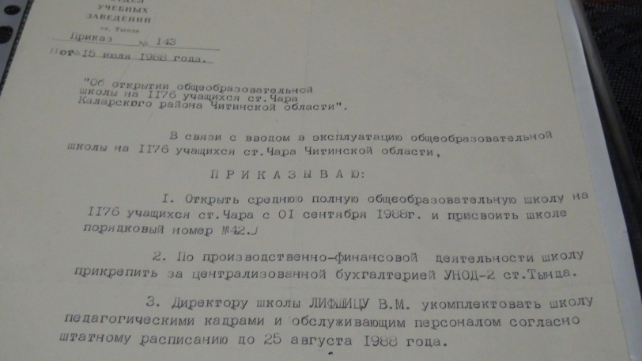

Александра Шатилова
ОБЪЯВЛЕНИЯ__________________________________
Не забывайте сдавать подарки от «Тайного Деда Мороза» парламенту. 27 декабря состоится раздача!
---------------------------------------------------------------------------
Команде школьной газеты требуются: корреспонденты, редакторы, дизайнер. Возьмем самых трудолюбивых, мобильных и любящих ценить время!
--------------------------------------------------------------------
Уважаемые ребята! Школьная газета с радостью напечатает произведения собственного сочинения. Ждем Ваши стихи и прозу!

